EXPLOITATION DES TRANSPORTS → site internet du lycée Héraud ac.Aix-Marseille

LE TRANSPORT ROUTIER
La Réglementation Sociale Européenne
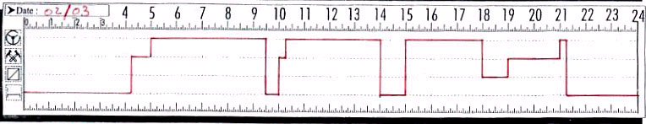
Exercice n° 2

- Quelle est l’heure de prise de service ?

- Quelle est l’heure de FIN de service ?

- Quelle est l’amplitude du disque ?

- Quelle est la durée du temps de travail effectif ?
(Conduite + Travail + Disponibilité)

- Quelle est la durée de conduite journalière ?

- Le disque sera changé le lendemain à 4h 15.
Quelle est la durée du repos journalier ?

- Ce repos journalier est-il suffisant ?

- Notez vous une infraction aux temps de conduite ?

- De 4h à 14h, le conducteur a enregistré

  - une période de 4h30 et une période de 3h45 de conduite ?
  - une période de 8h15 de conduite continue
  - une interruption de 45 mn
  - une interruption de 30 mn.

EXPLOITATION DES TRANSPORTS → site internet du lycée Héraud ac.Aix-Marseille Corrigé

LE TRANSPORT ROUTIER
La Réglementation Sociale Européenne
Exercice n° 2

- Quelle est l’heure de prise de service ? 4h 15

- Quelle est l’heure de FIN de service ? 21h 15

- Quelle est l’amplitude du disque ? 17h

- Quelle est la durée du temps de travail effectif ? 15h 30
(Conduite + Travail + Disponibilité)

- Quelle est la durée de conduite journalière ? 11h 30

- Le disque sera changé le lendemain à 4h 15.
Quelle est la durée du repos journalier ? 7h

- Ce repos journalier est-il suffisant ? NON

- Notez vous une infraction aux temps de conduite ? OUI

- De 4h à 14h, le conducteur a enregistré

  - une période de 4h30 et une période de 3h45 de conduite ?
  - une période de 8h15 de conduite continue
  - une interruption de 45 mn
  - une interruption de 30 mn.

